Комунальний заклад
«СЕРЕДНЯ ЗАГАЛЬНООСВІТНЯ ШКОЛА № 20
імені О.І. Стовби»

ІНТЕГРОВАНИЙ УРОК
на тему:
«ГРИБИ»

Грицай Світлана Анатоліївна,
вчитель вищої категорії

м. Дніпродзержинськ, 2015
Інтегрований урок на тему:
«ГРИБИ»

ТЕМА: ГРИБИ МЕТА:
- Формувати в учнів поняття: гриби;
- Знайомити дітей із видами їстівних та отруйних грибів;
- Розвивати спостережливість за явищами природи, пізнавальний інтерес;
- Застерігати від необачності при збиранні грибів;
- Вчити робити висновки, презентувати свої дослідження мультимедійними засобами;
- Виховувати почуття екологічної відповідальності засвою поведінку в природі, бажання відкривати її нові таємниці;
- Прищеплювати дітям любов до природи рідного краю.
ОБЛАДНАННЯ: наочні посібники, фізична карта України, виставка довідкової літератури, таблиця «Гриби», «Червона книга України», «Охорона тварин», ілюстрації грибів, дерев, тварин. ТЗН. Комп'ютерна підтримка.
ТИП УРОКУ: Інтегрований Основи здоров'я
Інтегруються Природознавство
Екологія
ЗМІСТ УРОКУ
І. Стимулювання та мотивація навчально-пізнавальної діяльності.
ВЧИТЕЛЬ: Сьогодні урок наш незвичайний,
Бо буде для всіх нас повчальний.

ПОБАЖАННЯ: Хай думки ваші будуть добрими, достойними,
Оригінальними і навіть геніальними.

НУ ЩО Ж?
ВЧИТЕЛЬ: Настрій на урок взяли.
І з фенологічних спостережень розпочали:
Інтерактивна вправа «Мікрофон»
  - Яка пора року настала?
  - Який сьогодні місяць і число?
- Який день тижня?
- Яка температура повітря?
- Який стан неба?
- Чи є вітер? Опади?
ВІРШ ПРО ВЕСНУ ХОРОМ.

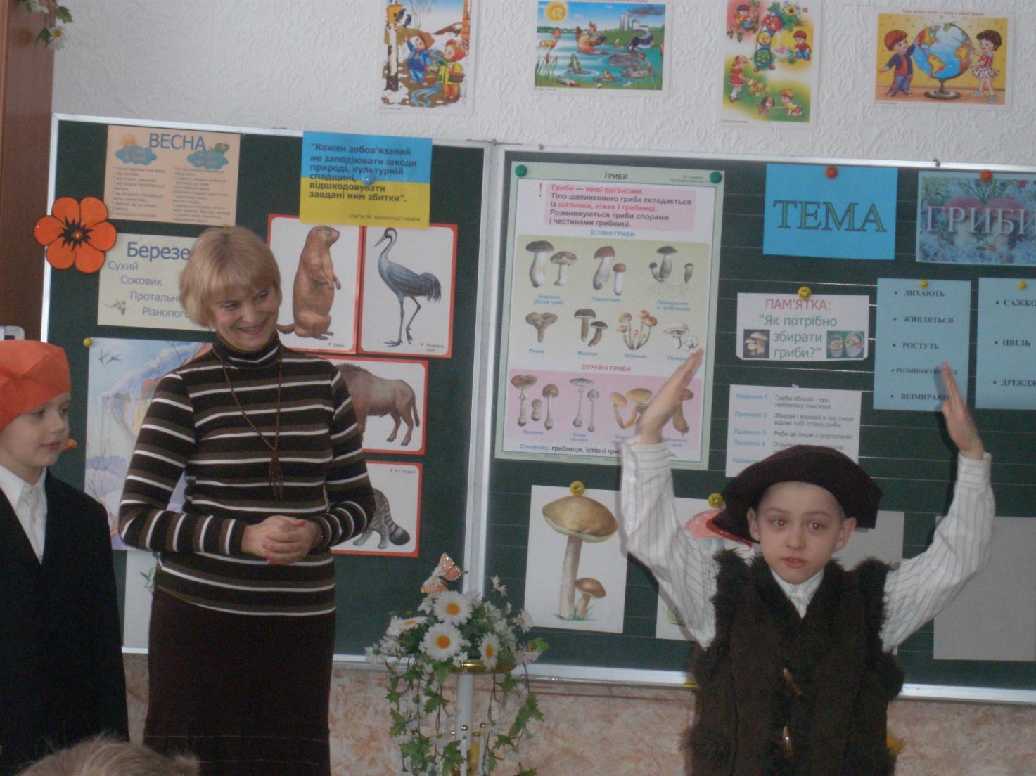
- Які зміни відбулися у неживій і живій природі?

ПІДСУМУЄМО СПОСТЕРЕЖЕННЯ
ВЕСНА
- це ранок року
- це тепло, блакитне небо
- це теплий дощик, веселий гомін птахів
- це перший грім і громовиця
- це сльози зими
- це свято жінок, день народження Т.Г. Шевченка,
- це Великдень і, на кінець,
- ЦЕ ГАРНИЙ НАСТРІЙ.

Перевірка домашнього завдання. Зошит с. 58
  - Еколог
Усе частіше ми чуємо повідомлення про те, що деякі види тварин зникають, або їм загрожує небезпека. Багато тварин занесені до Червоної книги. Ця книга називається так тому, що червоний - колір небезпеки, це заклик для всіх дорослих і дітей: «Допоможіть!»
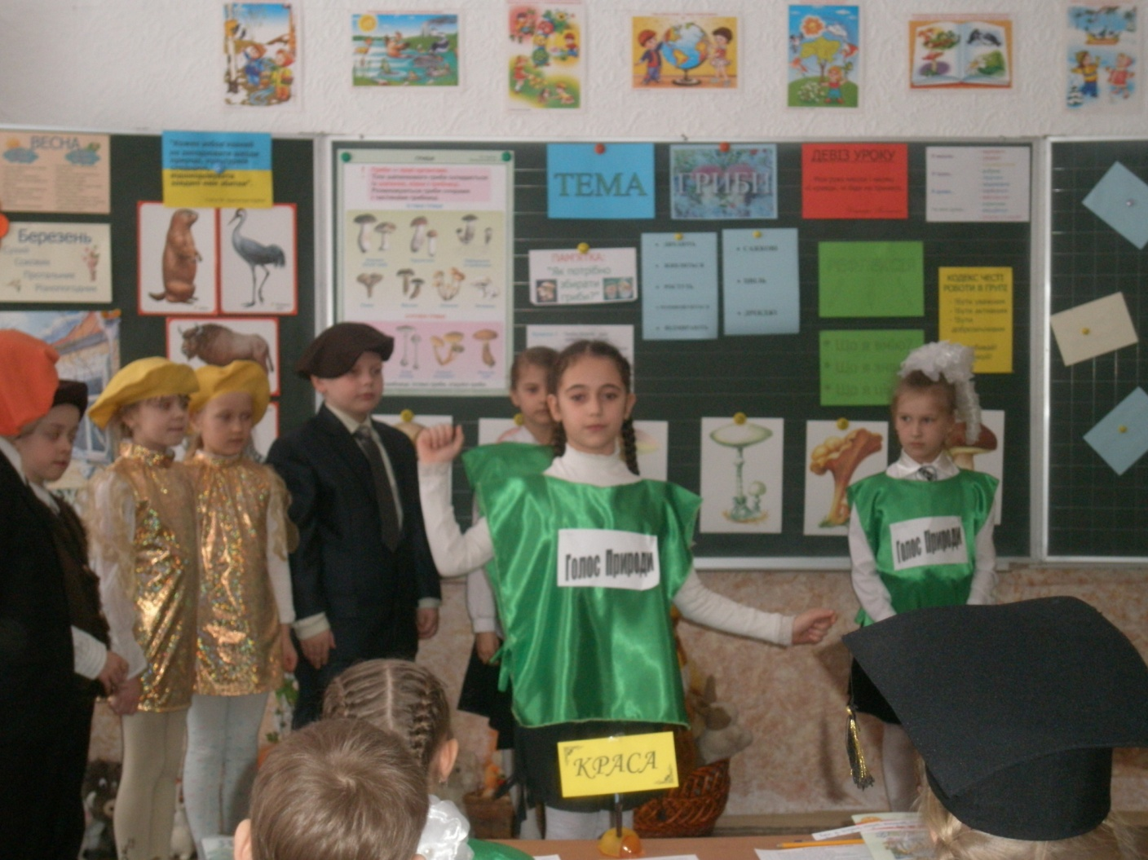
  - Еколог
У 1980 році вперше була надрукована Червона книга України. Зараз в нашій країні понад 130-ти видів тварин занесено до Червоної книги.
Надмірне і хижацьке полювання спричинило загибель та зменшення кількості таких тварин, як зубр, кіт лісовий, хохуля, тхір степовий. А дикий бик (тур) та дикий кінь (тарпан) зовсім зникли на Землі. А ще 200-400 років тому вони жили на території України.

Держава піклується про охорону природи. На цю справу виділяються кошти. Створюються заповідники, заказники. Зараз в Україні нараховується 13 заповідників, 2 національні парки, 4 заповідно-мисливських господарства, понад півтори тисячі державних заказників.
  - Еколог
Найстаріший в Україні державний заповідник - Асканія-Нова, розташований серед степових просторів України у Херсонській області, створений у 1921 році.
Наймолодший заповідник в Україні - Медобори, створений у 1990 році. Він знаходиться в Тернопільській області. Проте буде замало, якщо кожен з нас не навчиться ставитися до природи як чуйний, дбайливий господар. Будьте природі другом! Все що вона дає нам треба шанувати, любити, охороняти.
Дякуємо екологам за корисну інформацію. Отже, природа рідна нам як мати, і треба всім нам її оберігати.
Фізкульт. хвилинка – тренінг
Гриби ростуть низько-низько,
Дерева ростуть високо-високо!
А ми ідемо тихо-тихо,
Щоб не зробить нікому лиха.
Вітер віє сильно-сильно,
Дерева хита невпинно
А нам в природі затишно,
Прислухаємось до матінки!

    - Визначення мети і завдань уроку.
    - Вивчення нового матеріалу
Комп'ютер. Показ слайд.
УВАГА! УВАГА!
Учениці 3-А класу
БАРАНОВА КСЕНІЯ і БОГУСЛАВСЬКА АРІНА
презентують проект «ГРИБИ» .
Подякуємо дівчаткам за дослідницьку роботу.
Притомилися, малята? Час настав відпочивати.
На основі презентації зробимо невеличкі висновки.
ТАБЛИЦЯ!
Живі тому що... Бувають...

ВЧИТЕЛЬ:
Кінець літа і початок осені багато чекають з великим нетерпінням, щоб з кошиком пройтися лісовими хащами. Проте разом з їстівними грибами до кошика потрапляють іноді й отруйні. А щоб цього не сталося пропоную скласти пам'ятку як потрібно збирати гриби.
ВІДЕОФІЛЬМ.
РОБОТА В МАЛИХ ГРУПАХ
Хто підкаже, хто розкаже, як збираються гриби.
ПАМ'ЯТКА
От тепер можна в ліс вирушати, щоб грибів там назбирати.
НАГАДУЮ, ЩО Збір грибів це «Тихе, але небезпечне полювання».
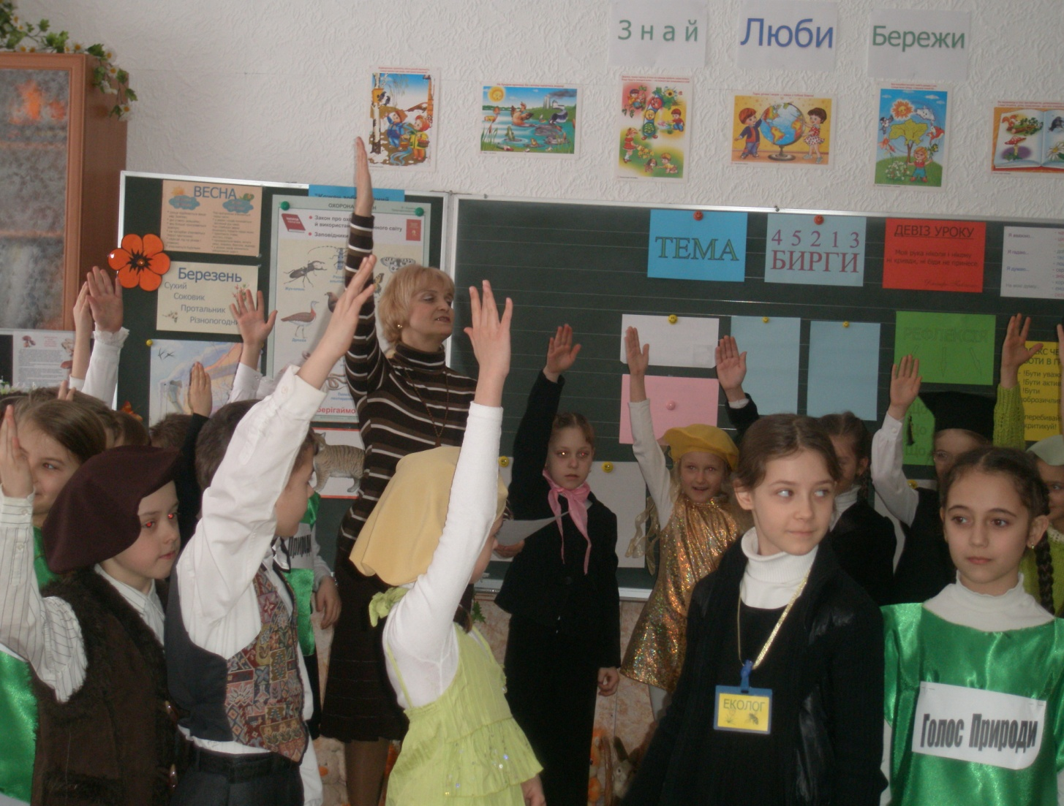
Зробимо міні висновок:
Білий гриб - це король грибів,
а мухомор не тільки окраса лісу.
До вашої уваги результат пошукової роботи.

А чи є у вас бажання ще більше дізнатися про гриби?
Радіємо гостям, як добрим вістям.
Слово надається працівнику екологічного центру м. Дніпродзержинська - Деміх Надії Олександрівні.
Хто говорить - той засіває,
а хто слухає - той збирає.

- Дякуємо за цікаву розповідь про гриби.
- А ми скористаємося нагодою розпізнати гриби за описом і зав'яжем «Вузлики на пам'ять».
ВІДЕОФІЛЬМ.
РОБОТА У ВЕЛИКИХ ГРУПАХ.
КОДЕКС:
В групі треба дружно працювати, щоб ви змогли на всі питання відповіді дати.

КРОСВОРД

ГРИБИ НА ДОШЦІ!
Молодці. Розпізнали всі гриби.
ВІДЕОФІЛЬМ.
РЕЛАКСАЦІЯ.
- А зараз заплющить очі і уявіть, що ви на лісовій галявині. Ви відчуваєте, як ноги ступають по ранковій росі, сонячне проміння гладить ваші голівки. Повіває ніжний вітерець і ви вдихаєте на повні груди пахощі ранкових ароматів.
ГРА «ДЕНЬ, НІЧ»
Відкрийте оченята. Ой, подивіться один грибочок загубився! Вгадайте, який.
Складання асоціативного куща
АСОЦІАТИВНИЙ КУЩ

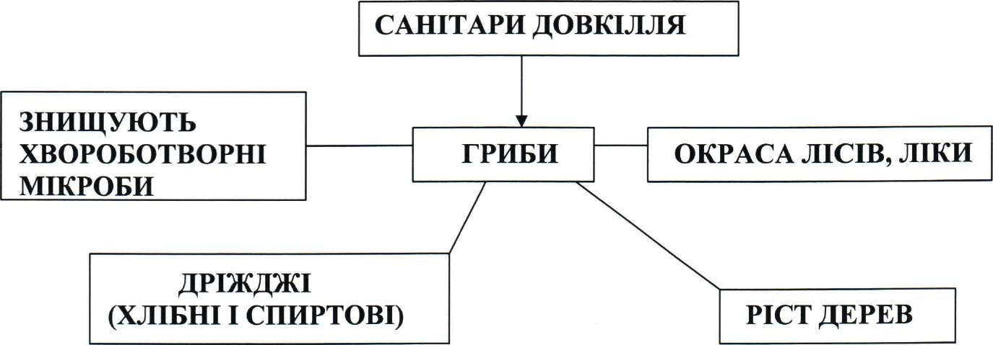

ПІДСУМОК УРОКУ:
ТАК ЯКЕ Ж ЗНАЧЕННЯ ГРИБІВ?
Час підвести підсумки (Бліц опитування!)
Рефлексія.
І оцінити свою роботу –
яку тему вивчали?

Отже, яким для вас був урок?


